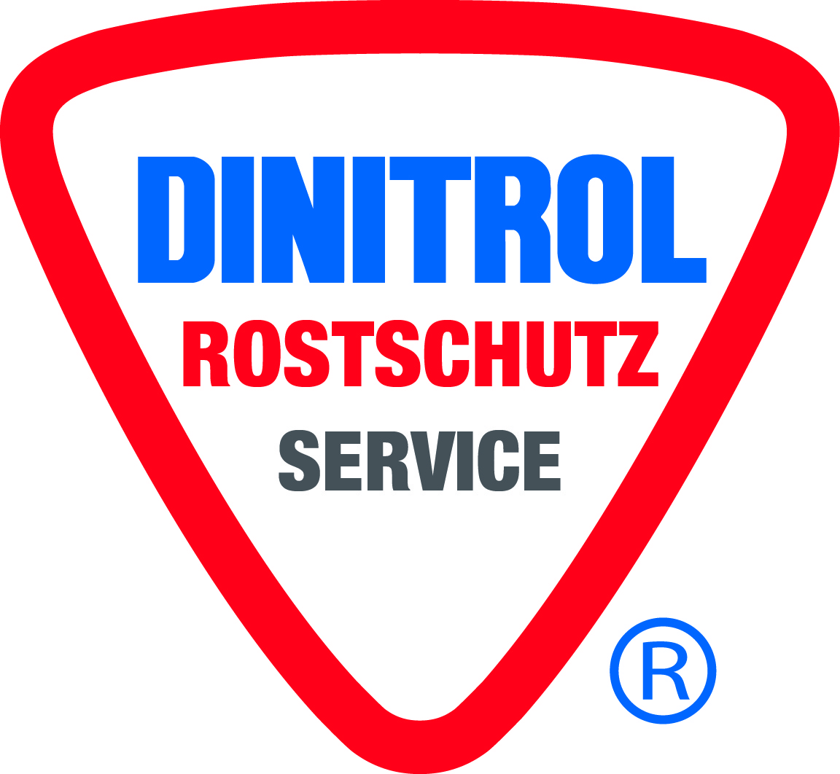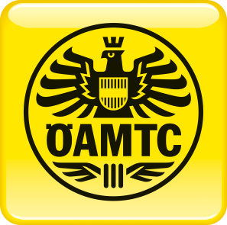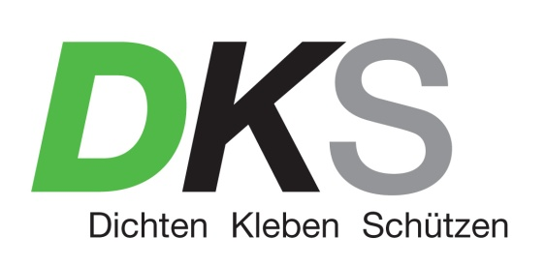

Presseinformation

Gnadenwald, 17. November 2021

# Erfolgreiche Rost-Check-Aktion 2021

# Autos rosten relativ unabhängig von Marke, Baujahr und Kilometerstand

# Rost-Check jetzt kostenlos in Dinitrol Rostschutz-Stationen nachholen

Handeln statt beim Rosten zusehen, hieß es kürzlich an ausgewählten ÖAMTC-Stützpunkten in Ostösterreich. Bereits zum achten Mal ging dort mit Unterstützung der Rostschutzexperten von DKS und einer Dinitrol Rostschutz-Station die Rost-Check-Aktion über die Hebebühne. Dabei wurde in ca. 20 Minuten eine umfangreiche Bestandsaufnahme vom Unterboden und mit einem Endoskop auch von den Hohlräumen gemacht. Im Anschluss erhielt der Fahrzeughalter einen Befund sowie Behandlungsvorschläge zur Behebung etwaiger Mängel.

**Ergebnisse 2021**Insgesamt 271 Fahrzeuge wurden heuer genauestens inspiziert, darunter auch erste Elektroautos. Die Protokolle liefern folgende Bestandsaufnahme: 57 Pkw waren rostfrei. 122 Fahrzeuge zeigten leichten Oberflächenrost, hauptsächlich am Achskörper, an den Türen und im Motorraum. Bei 48 Fahrzeugen wurde mittlerer, bei 44 schwerer Rost bis in die Hohlräume und durchgerostete Stellen diagnostiziert.

Wichtige Erkenntnis der Fachleute: Fahrzeuge rosten relativ unabhängig von Marke, Baujahr und Kilometerstand. Nur wer in Rostschutz investiert, ist auf der sicheren Seite.

Weiteres Fazit ist, dass Österreicher ihre Pkw lange nutzen und bereit sind in den Erhalt zu investieren, wenn sie rechtzeitig, verständlich und umfangreich informiert werden.

**Steigender Anteil jüngerer Baujahre**Der Anteil jüngerer Baujahre an der Aktion nimmt stetig zu. „Heuer machten die Baujahre 2021 bis 2015 bereits 19,56 Prozent aus. Das zeigt das steigende Bewusstsein dafür, dass auch jüngere Fahrzeuge bereits Rost ansetzen können“, so Thomas Knapp vom Rostschutzprofi und Generalvertrieb für Dinitrol-Produkte DKS Technik GmbH. Bei den Baujahren 2021 bis 2015 waren lediglich 22 rostfrei.

Bei 24 Pkw wurde leichter, bei fünf bereits mittlerer und bei zwei schwerer Rost bis in die Hohlräume festgestellt.

**Rost-Check jetzt bei einer Dinitrol Rostschutz-Station nachholen**Wer die Aktionstage verpasst oder keinen Termin bekommen hat, kann das Auto bei einer zertifizierten Dinitrol Rostschutz-Stationen nach Terminvereinbarung kostenlos auf Rost überprüfen lassen und erhält in Folge einen Behandlungsvorschlag. ÖAMTC-Mitglieder erhalten noch bis Ende des Jahres einen Nachlass von 10 Prozent für eine Behandlung. Kontaktdaten auf www.dinitrol.at

**Weltmarktführer Dinitrol**Dinitrol ist Weltmarktführer für Korrosionsschutz und konserviert nach detaillierten Behandlungsplänen im bewährten 2-Schicht-System. Die erste Schicht versiegelt das gesamte Fahrzeug, auch kleine Hohlräume und Falze sind geschützt. Die zweite Schicht ist geräuschdämpfend und schützt das Fahrzeug vor chemischen Substanzen wie Streusalz und mechanischen Einflüssen wie Steinschlag. Liebherr, Pappas, Rosenbauer und das Österreichische Bundesheer vertrauen auf diese Marke.   
[www.dinitrol.at](http://www.dinitrol.at)

**Presserückfragen/Fotoanfragen:**ImPressRoom- Agentur für Kommunikation  
Mag. Barbara Taxacher, MAS  
Mobil: 0676 366 23 99  
E-Mail: [taxacher@impressroom.com](mailto:taxacher@impressroom.com)